sql server中的作业

一、sql server中的作业
如下图，在数据库的sql server代理中，我们可以看到作业，当我们启动代理服务的时候，作业也就可以启动了。
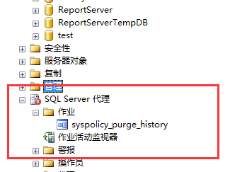

二、什么情况下用作业？
一般的存储过程是在用户进行触发的时候执行的，但是假如用户一直不触发这个事件，但是却想执行，这时候就可以用作业了。他广泛的用在我们的数据库备份、定时定点的更新数据库表等操作。

三、怎么建立作业？
- 右击作业——新建作业——填写名称——常规中——填写名称（图一）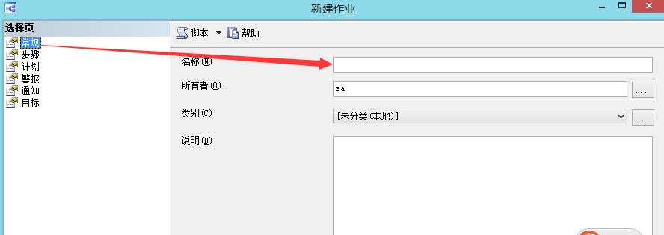
- 步骤——常规——新建作业步骤——填写步骤名称、数据库、运行的sql语句或者是存储过程等。这里用了一个插入的操作。当我们用存储过程来操作，需要传递参数的时候，一般都是通过系统session取出来和存储过程取出来的。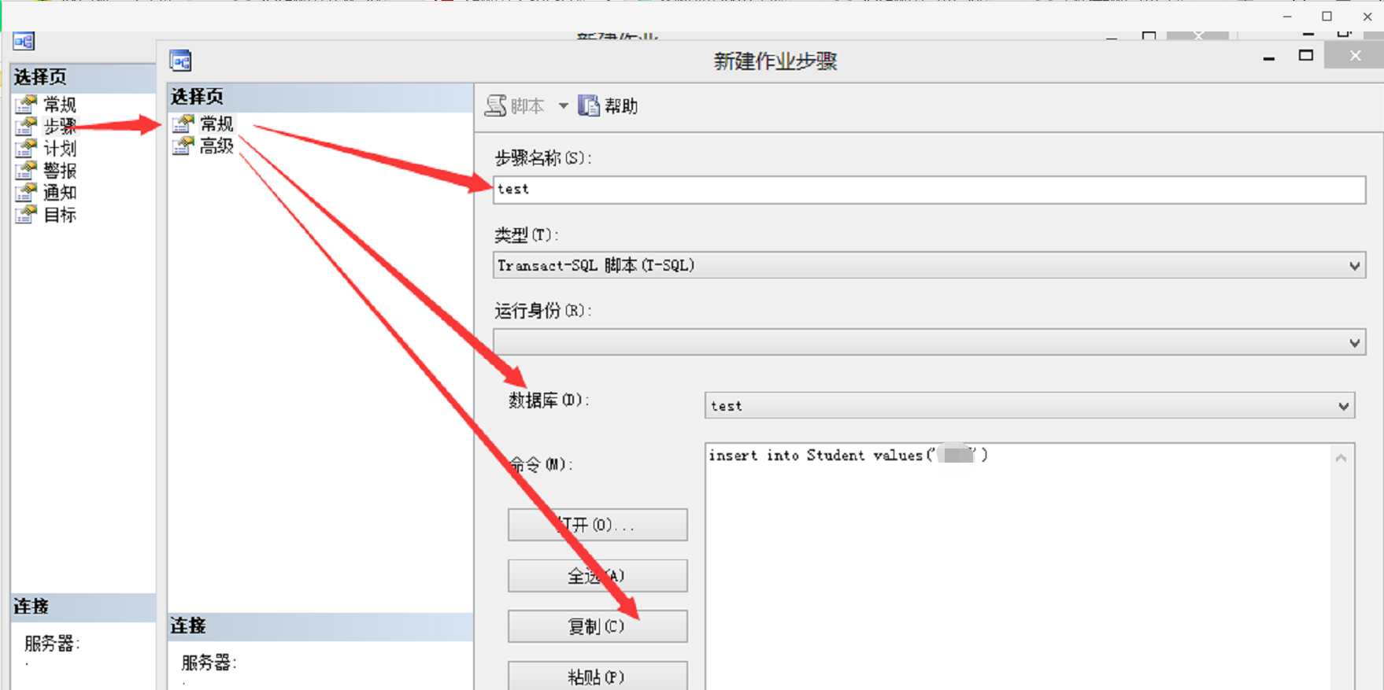
- 然后点击计划——出来下面的页面，我们就可以制定我们这个作业的计划啦。如下：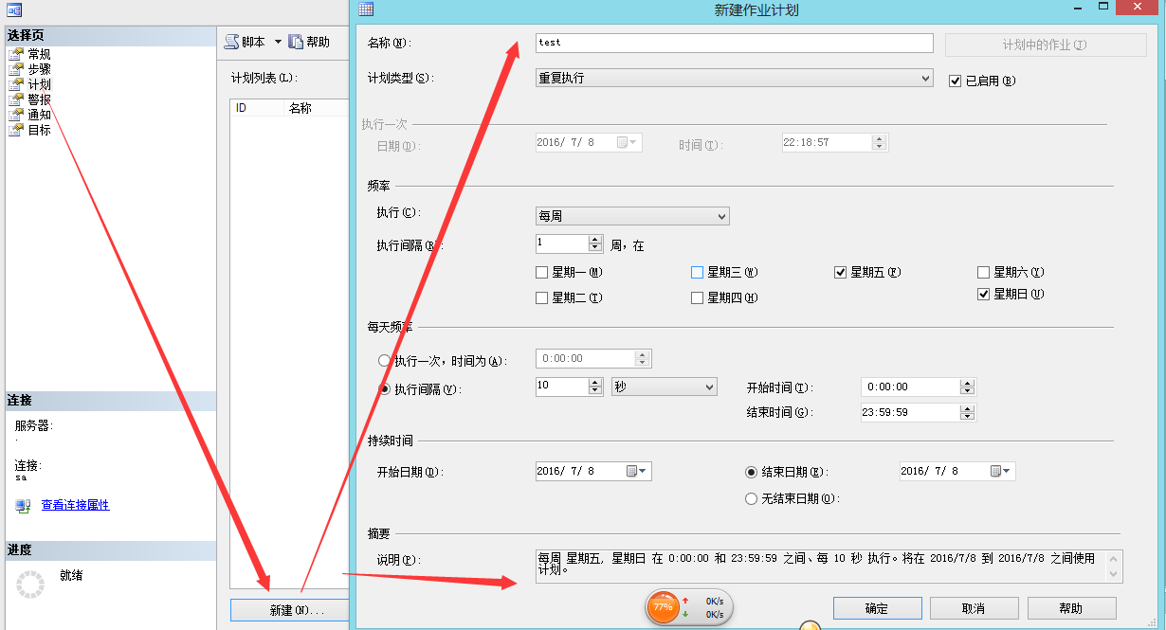
- 启动我们的作业的服务。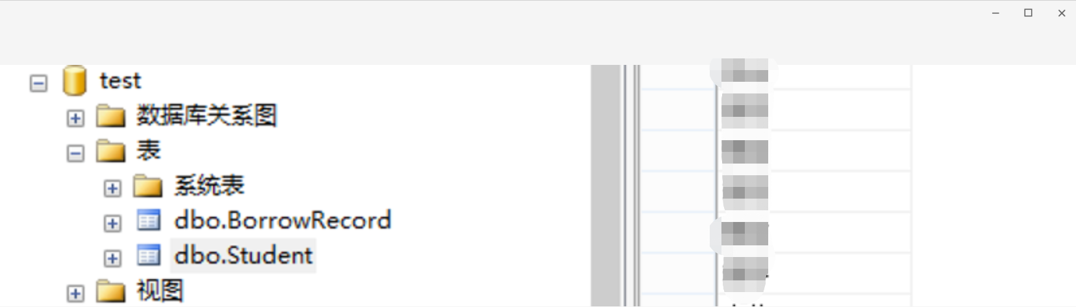

注：

实际中，写的一般都是带有很多逻辑的存储过程，同时作业不存储在具体的用户数据库下面，而是存储在我们的系统库msdb中，所以里面有关于作业的详细记录，他比一般的表要大。我们在msdb中经常会用他的系统表来查询关于作业的信息，所以，这些系统表我们还是很有必要去看看的。

